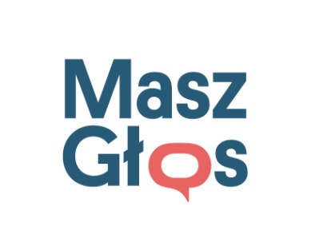

ANKIETA KONSULTACYJNA

w sprawie nadania nazw ulic w sołectwie Równe,
gmina Strachówka

1. Zgłaszam swoją propozycję nadania nazwy ulicy, przy której mieszkam:

……………………………………………………………………………

Uzasadnienie:

………………………………………………………………………………………………………………………………………………………

………………………………………………………………………………………………………………………………………………………

………………………………………………………………………………………………………………………………………………………

2. Zgłaszam swoją propozycję nadania nazwy innej ulicy zlokalizowanej (opisz gdzie):

…………………………………………………………………………………..

Propozycja:

………………………………………………………………………………………………………………………………………………………

………………………………………………………………………………………………………………………………………………………

………………………………………………………………………………………………………………………………………………………

3. Poniżej podaję swoje dane jako autora nazwy:

Imię i nazwisko
Adres
Dane kontaktowe

INFORMACJA
- Osobami uprawnionymi do złożenia ankiety są osoby pełnoletnie zamieszkałe
w sołectwie Równe.
- Formularz ankiety po wypełnieniu należy złożyć do:
Sołtys Sołectwa Równe
Hanna Wronka
Równe 79
05-282 Strachówka
- Ankiety będą przyjmowane w terminie do 30 września 2021 roku.

Propozycje, które będą zgłoszone zostaną przeanalizowane podczas warsztatów konsultacyjnych, które odbędą się dnia 12 października 2021r. o godz. 18.30 w Strażackim Internetowym Klubie w Równem.

